东南大学综合考评管理系统操作手册

目录
1.系统操作指南 2
2.电脑端实名测评操作流程 2
2.1用户如何填报 2
2.2注意事项 7
3.电脑端匿名测评操作流程 7
3.1用户如何填报 7
3.2注意事项 11
4.手机端实名测评操作流程 12
4.1用户如何填报 12
4.2注意事项 20
5.手机端匿名测评操作流程 21
5.1用户如何填报 21
5.2注意事项 30

1.系统操作指南
东南大学综合考评管理系统主要包括4大操作：
- 电脑端实名测评
- 电脑端匿名测评
- 手机端实名测评
- 手机端匿名测评
下面分别对4大操作进行介绍：

2.电脑端实名测评操作流程

2.1用户如何填报
第一步：①.输入账号，②.输入密码，③.输入验证码，④.点击“登录”按钮进入到系统开始测评。（如下图2.1.1所示）

图2.1.1
第二步：进入测评界面，点击“进入”（如下图2.1.2-1箭头所指）
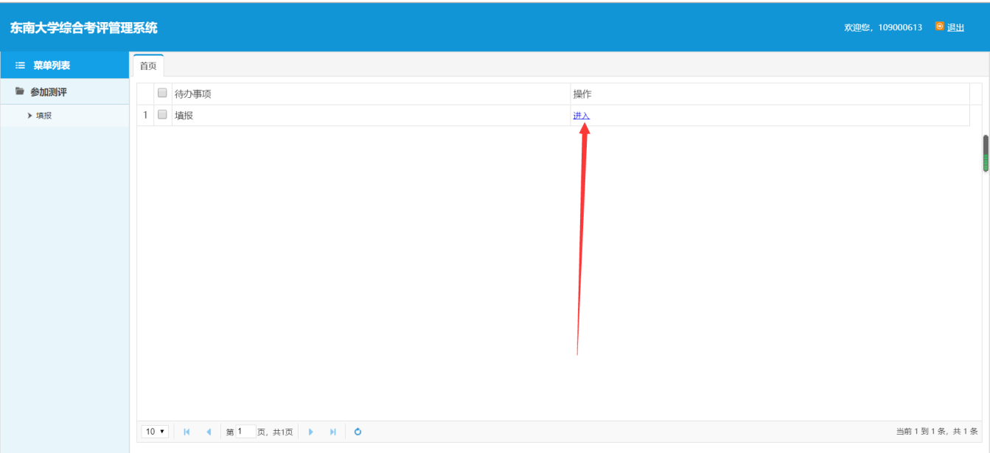图2.1.2-1

双击一个考评工作,开始测评（如下图2.1.2-2所示）

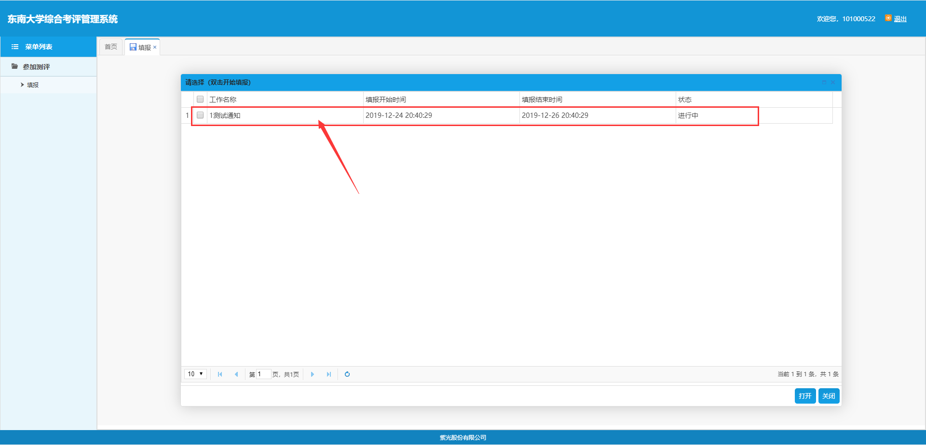
图2.1.2-2

首先会看到“网上测评的填写说明及要求”（如下图2.1.2-3所示）

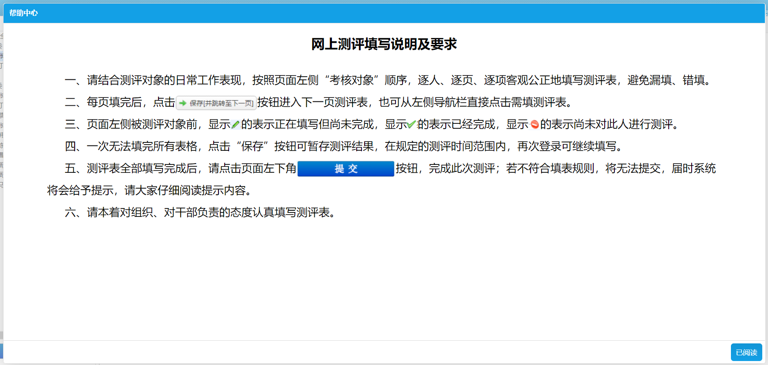
图2.1.2-3

第三步：点击右下角“已阅读”进入到系统（如下图2.1.3所示）
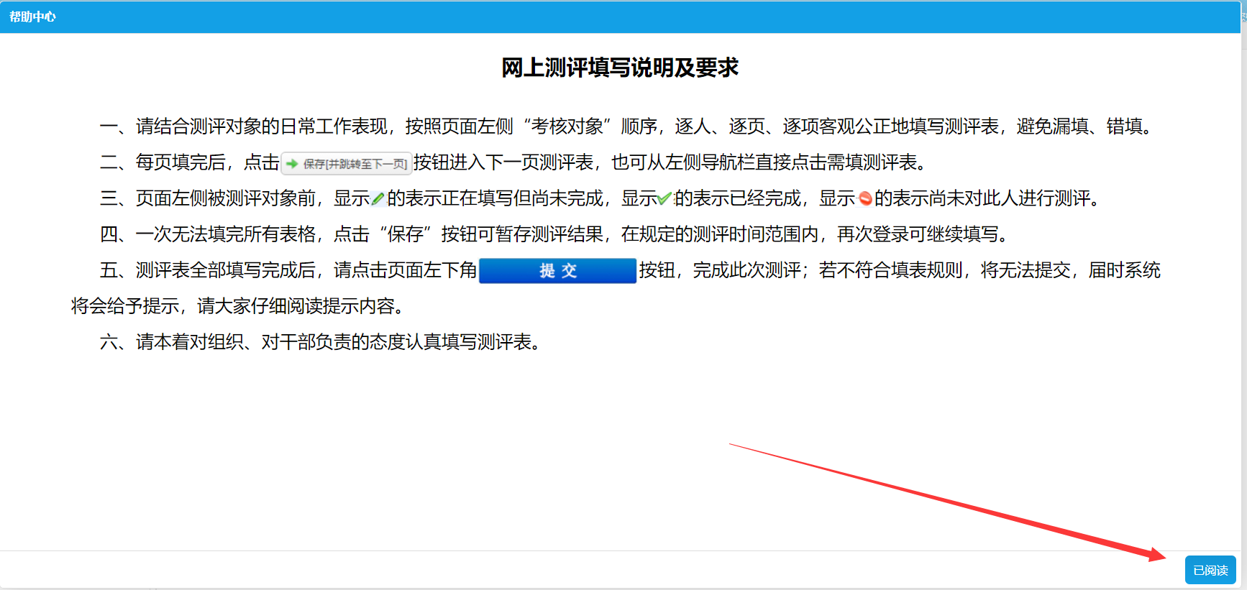
图2.1.3

第四步：系统自动选择第一个考评对象，开始填写。（如下图2.1.4所示）
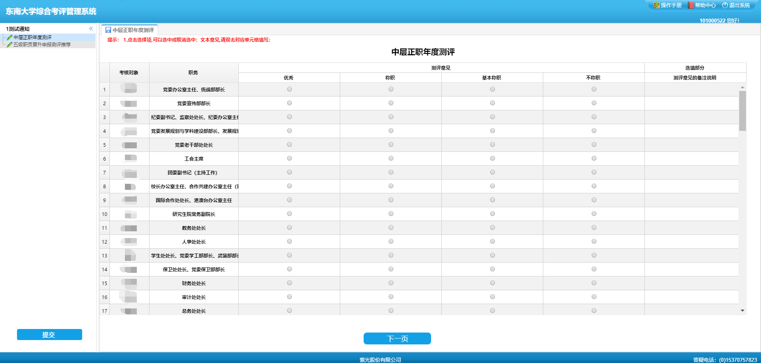
图2.1.4
第五步：开始填报，完成当前考评对象的测评，点击“下一页”，对下一张测评表进行测评（如下图2.1.5所示）

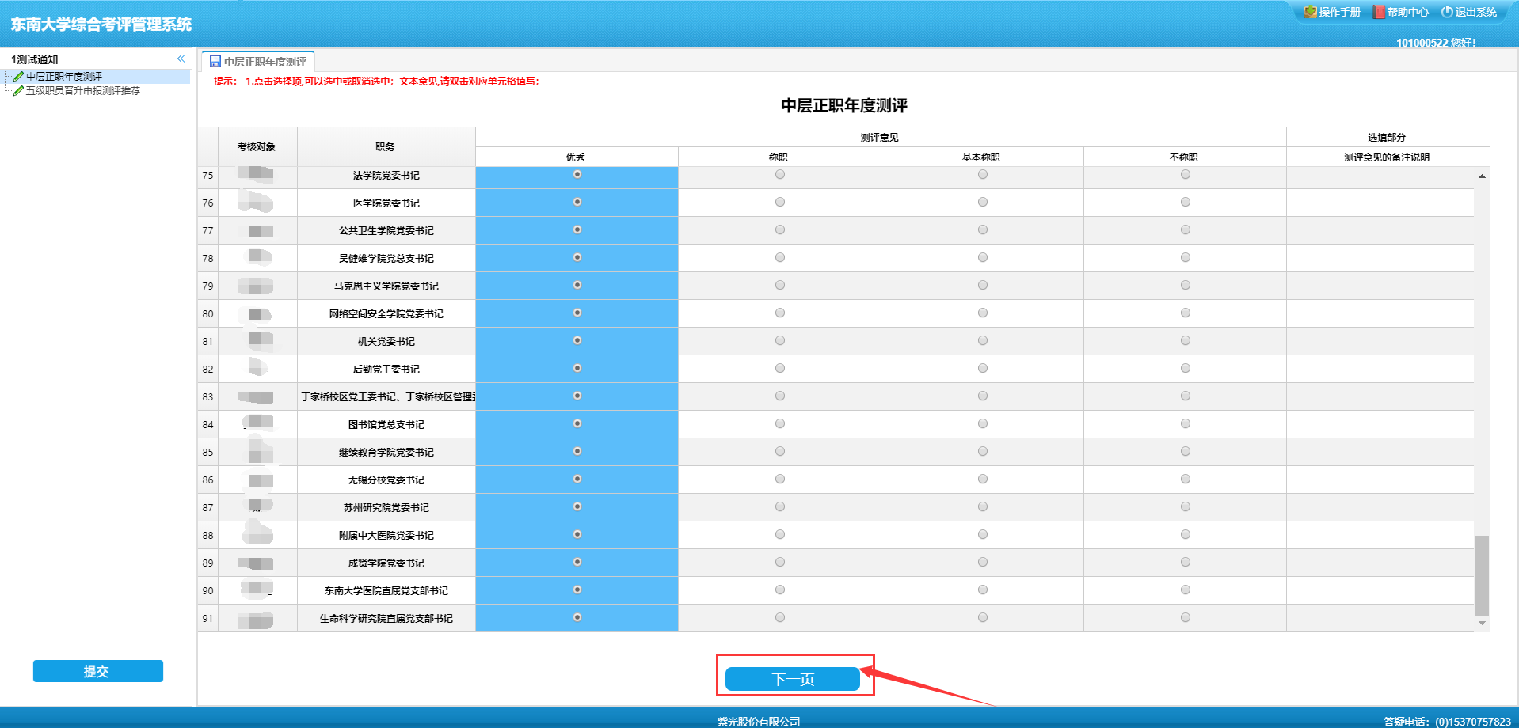

图2.1.5

第六步：全部测评票均填写完成后，点击左下角 按钮即完成测评（如下图2.1.6所示）
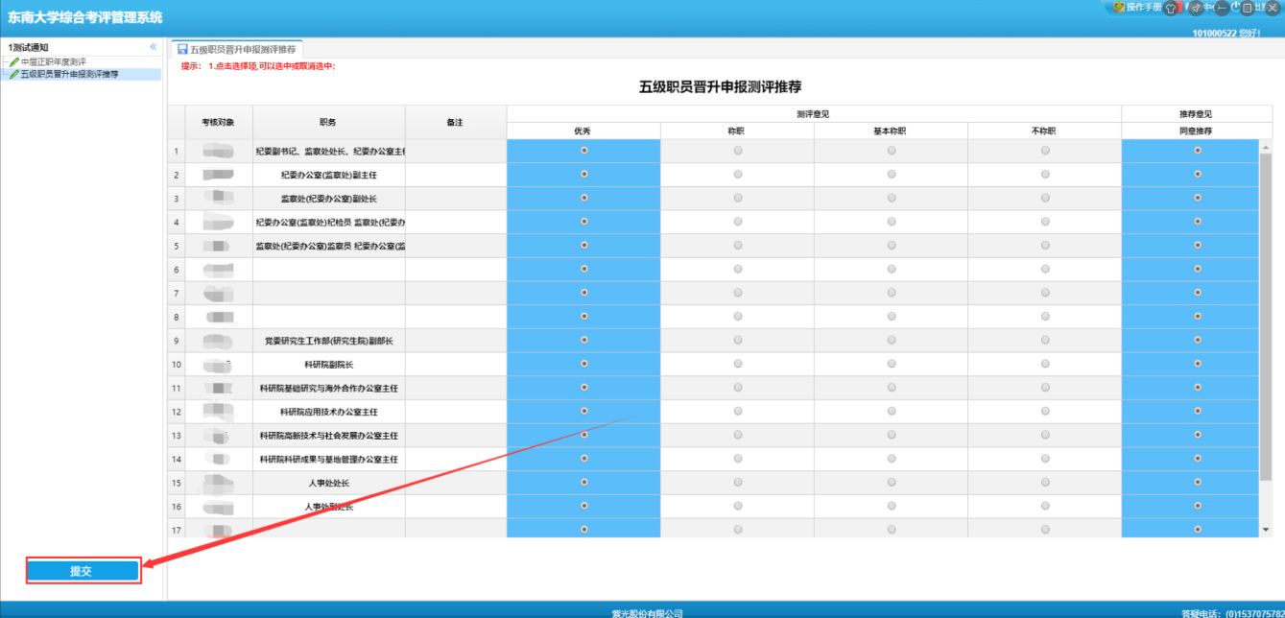
图2.1.6

第七步：确认是否完成测评，可以进入第一步中的登录页面，再次输入登录账号，当看到以下提示时，表示您已完成了此次测评。（如下图2.1.7所示）
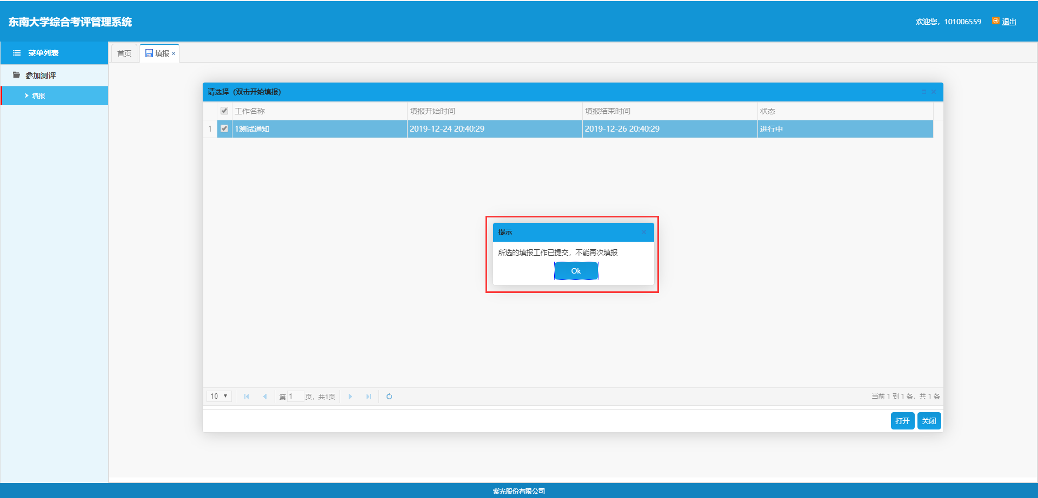

图2.1.7

2.2注意事项
- 总结：当完成填报后，必须点击“提交”按钮后，系统提示提交成功后，您的测评才真正的完成，投票结果方被计入到系统中。（如下图2.2.1所示）
图2.2.1

- 注意：点击“提交”按钮后，测评结果将无法再修改，请提交前复查，无误后再进行提交。

3.电脑端匿名测评操作流程

3.1用户如何填报
第一步：①.输入随机号，②.输入验证码，③.点击“登录”按钮进入到系统开始测评。（如下图3.1.1所示）
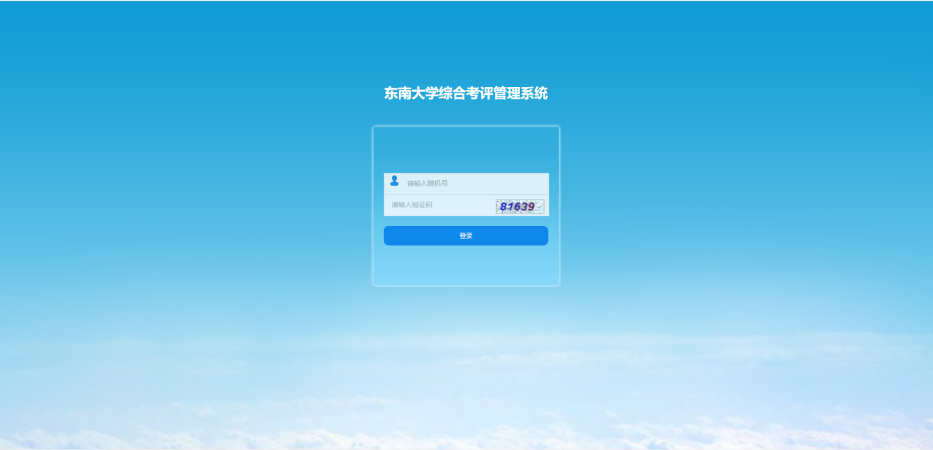
图3.1.1

第二步：首先会看到“网上测评的填写说明及要求”（如下图3.1.2所示）

图3.1.2

第三步：点击右下角“已阅读”进入到系统（如下图3.1.3所示）
图3.1.3

第四步：系统自动选择第一个考评对象，开始填写。（如下图3.1.4所示）
图3.1.4
第五步：开始填报，完成当前考评对象的测评，点击“下一页”，对下一张测评表进行测评（如下图3.1.5所示）

图3.1.5

第六步：全部测评票均填写完成后，点击左下角 按钮即完成测评（如下图3.1.6所示）
图3.1.6

第七步：确认是否完成测评，可以进入第一步中的登录页面，再次输入登录账号，当看到以下提示时，表示您已完成了此次测评。（如下图3.1.7所示）

图3.1.7

3.2注意事项
- 总结：当完成填报后，必须点击“提交”按钮后，系统提示提交成功后，您的测评才真正的完成，投票结果方被计入到系统中。（如下图3.2.1所示）
图3.2.1

- 注意：点击“提交”按钮后，测评结果将无法再修改，请提交前复查，无误后再进行提交。

4.手机端实名测评操作流程

4.1用户如何填报
第一步：点击按钮，跳转到统一登录平台，①.输入自己的一卡通，②.输入密码，③.点击“登录”按钮进入到系统开始测评。（如下图4.1.1-1和4.1.1-2所示）
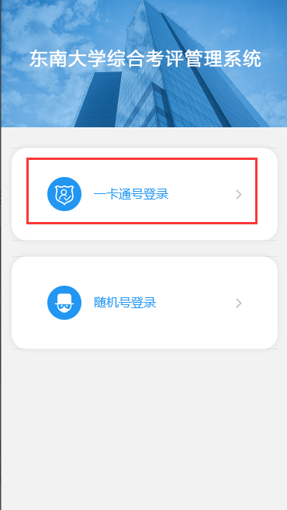
图4.1.1-1
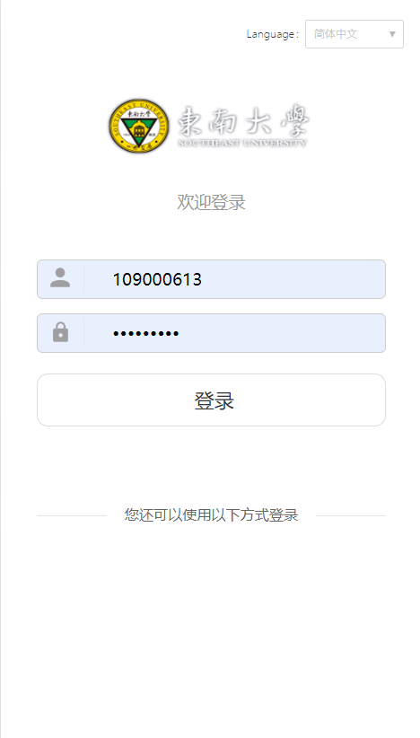
图4.1.1-2

第二步：进入测评界面，点击一个考评通知（如下图4.1.2-1箭头所指）
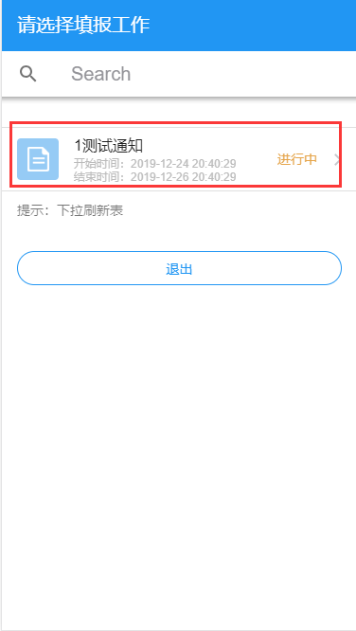

图4.1.2-1
首先会看到“网上测评的填写说明及要求”（如下图4.1.2-2所示）
图4.1.2-2

第三步：点击正中间“已阅读”按钮，进入到系统（如下图4.1.3所示）

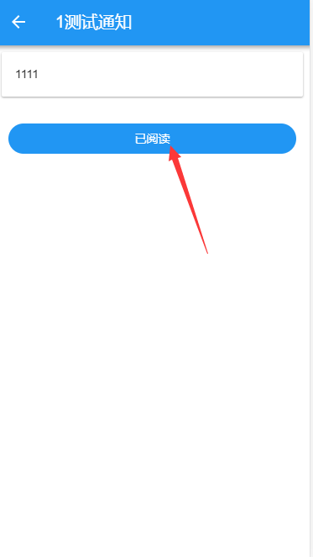
图4.1.3

第四步：点击任意一张测评表进行填写（如下图4.1.4所示）
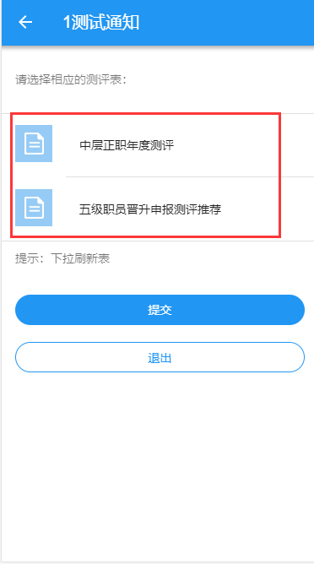
图4.1.4

第五步：点击第一个考评对象，开始填写。（如下图4.1.5所示）
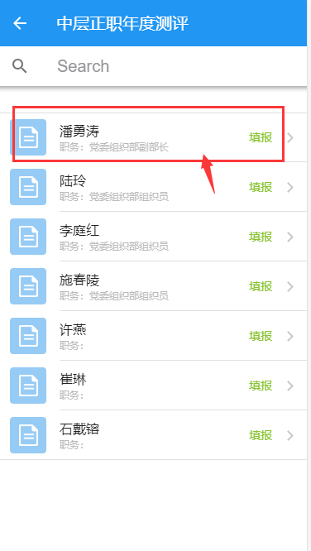

图4.1.5

第六步：开始填报，完成当前考核对象的测评，点击“保存并跳转到下一页”，对下一个考核对象进行测评（如下图4.1.6所示）

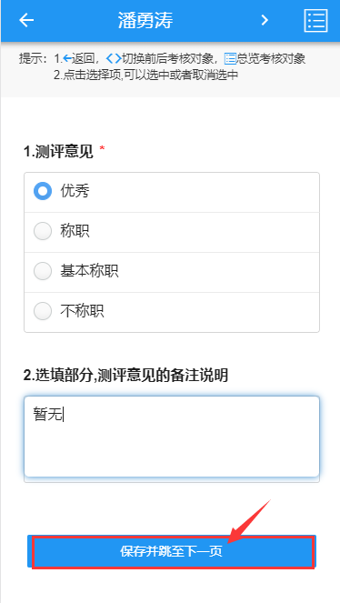

图4.1.6
第七步：全部测评票均填写完成后，点击正中间 按钮即完成测评（如下图4.1.7所示）

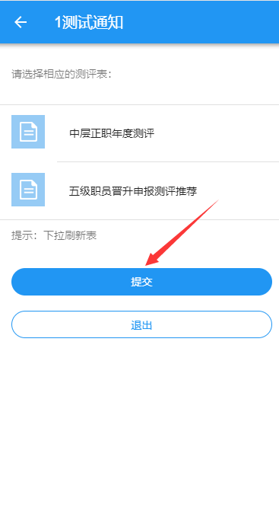
图4.1.7

第八步：确认是否完成测评，可以进入第一步中的登录页面，再次输入登录账号，当看到以下提示时，表示您已完成了此次测评。（如下图4.1.8所示）

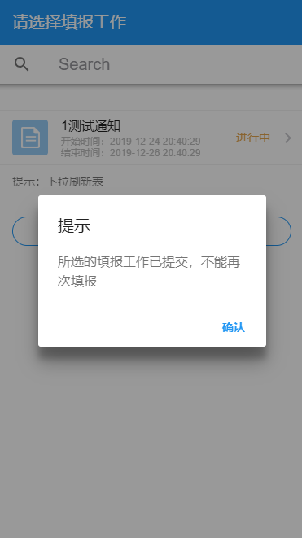

图4.1.8

4.2注意事项
- 总结：当完成填报后，必须点击“提交”按钮后，系统提示提交成功后，您的测评才真正的完成，投票结果方被计入到系统中。（如下图4.2.1所示）
、
图4.2.1

- 注意：点击“提交”按钮后，测评结果将无法再修改，请提交前复查，无误后再进行提交。

5.手机端匿名测评操作流程

5.1用户如何填报
第一步：点击按钮，①.输入随机号，②.输入验证码，③.点击“登录”按钮进入到系统开始测评。（如下图5.1.1-1和5.1.1-2所示）
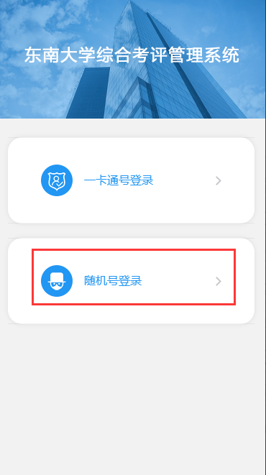
图5.1.1-1
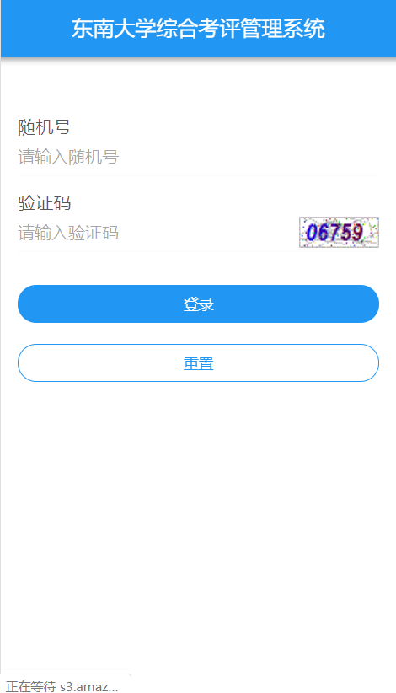
图5.1.1-2
第二步：进入测评界面，点击一个考评通知（如下图5.1.2-1箭头所指）

图5.1.2-1
首先会看到“网上测评的填写说明及要求”（如下图5.1.2-2所示）
图5.1.2-2

第三步：点击正中间“已阅读”按钮，进入到系统（如下图5.1.3所示）

图5.1.3

第四步：点击任意一张测评表进行填写（如下图5.1.4所示）
图5.1.4

第五步：点击第一个考核对象，开始填写。（如下图5.1.5所示）

图5.1.5

第六步：开始填报，完成当前考核对象的测评，点击“保存并跳转到下一页”，对下一个考核对象进行测评（如下图5.1.6所示）

图5.1.6
第七步：全部测评票均填写完成后，点击正中间 按钮即完成测评（如下图5.1.7所示）

图5.1.7

第八步：确认是否完成测评，可以进入第一步中的登录页面，再次输入登录账号，当看到以下提示时，表示您已完成了此次测评。（如下图5.1.8所示）

图5.1.8

5.2注意事项
- 总结：当完成填报后，必须点击“提交”按钮后，系统提示提交成功后，您的测评才真正的完成，投票结果方被计入到系统中。（如下图5.2.1所示）
图5.2.1

- 注意：点击“提交”按钮后，测评结果将无法再修改，请提交前复查，无误后再进行提交。

